

Руководство администратора приложения ProLegacy

Оглавление

Общая информация о продукте 3

Создание и управление пользователями 4

Переход в панель управления 4

Таблица пользователей 4

Создание пользователя 5

Редактирование пользователя 7

Сброс пароля пользователя 8

Архивация / Разархивация пользователей 9

Печать списка пользователь 10

Конфигурация моделируемых испытаний 10

Добавление моделируемого испытания 11

Редактирование моделируемого испытания 14

# Общая информация о продукте

ProLegacy Lab – бизнес-решение для агрегации результатов лабораторных исследований. Базовые функции приложения, доступные администратору системы:

* Создание и управление пользователями;
* Назначение ролей пользователям;
* Предоставление пользователям прав на проведение испытаний на конкретных стендах.
* Конфигурация моделируемых испытаний.

# Создание и управление пользователями

## Переход в панель управления

У пользователей с ролью «Администратор» доступна кнопка «Панель управления», находящаяся в верхней панели инструментов



## Таблица пользователей

Перейдя в панель управления, администратор получает доступ к списку пользователей.

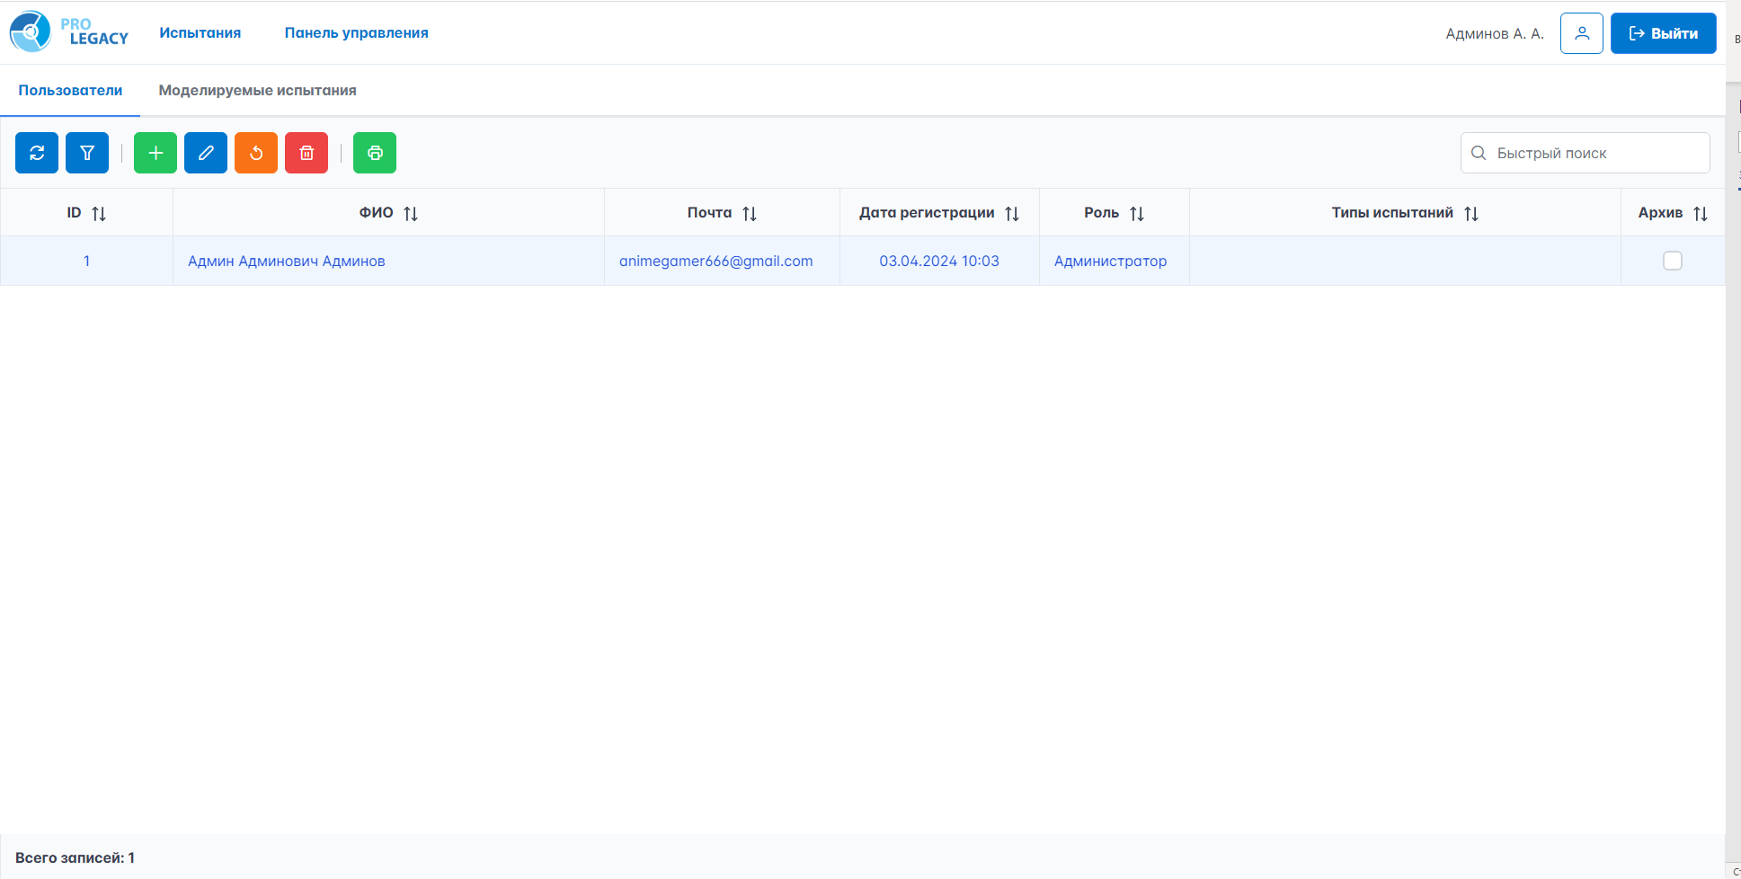

Кнопки управления сосредоточены в панели инструментов над таблицей.

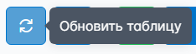

При нажатии на кнопку «Обновить таблицу» происходит перезагрузка списка пользователей с сервера.

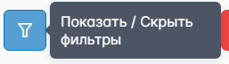

При нажатии на кнопку «Показать / Скрыть фильтры» над таблицей открывается панель фильтров, позволяющая настроить фильтрацию пользователей.

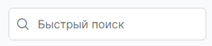

Строка быстрого поиска позволяет произвести поиск в таблице по всем полям.

## Создание пользователя

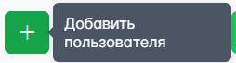

При нажатии на кнопку «Добавить пользователя» откроется форма создания пользователя.

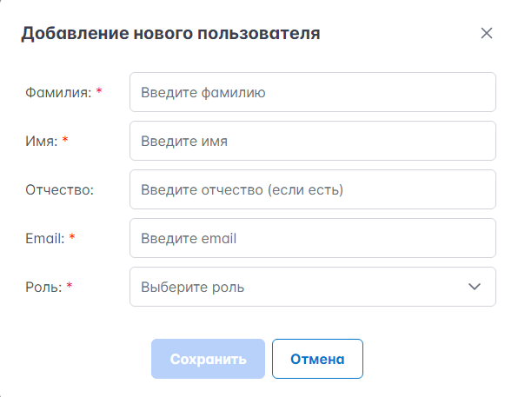

Обязательные к заполнению поля отмечены красной звёздочкой. Пароль созданного пользователя будет равен его email-адресу.

Пользователю можно назначить две роли: «Инженер-испытатель» или «Администратор».

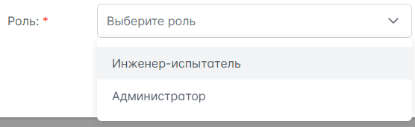

В случае, если пользователю назначается роль «Инженер-испытатель», администратору предлагается выбрать, на каких стендах пользователь имеет право проводить испытания.

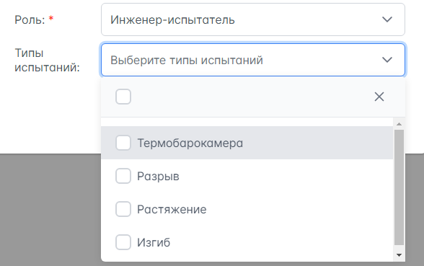

При назначении стенда пользователю последний получает права на:

* Просмотр прошедших испытаний стенда
* Запуск новых испытаний стенда
* Отмену выполняющихся испытаний стенда

Пользователи с ролью «Администратор» по умолчанию имеют все вышеперечисленные права на все стенды.

## Редактирование пользователя

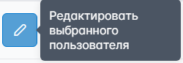

При выборе строки в таблице и нажатии на кнопку «Редактировать выбранного пользователя» откроется форма редактирования пользователя.

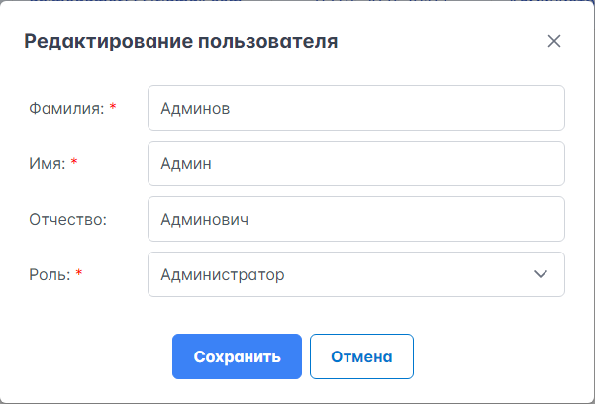

Данная форма аналогична форме созданию пользователя, однако email-адрес пользователя изменить нельзя.

В случае попытки изменения текущего пользователя для снятия с себя роли «Администратор» система выдаст ошибку.

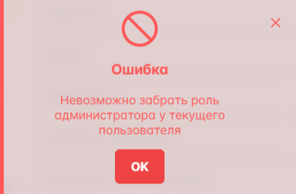

## Сброс пароля пользователя

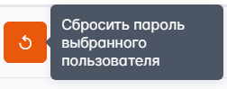

При выборе строки в таблице и нажатии на кнопку «Сбросить пароль выбранного пользователя» откроется диалог подтверждения сброса пароля пользователя.

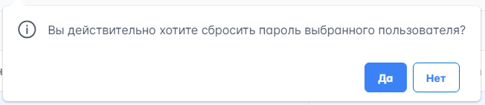

При выборе варианта «Да» пароль выбранного пользователя будет сброшен до значения его email-адреса. При выборе варианта «Нет» никакие изменения в системе произведены не будут.

## Архивация / Разархивация пользователей

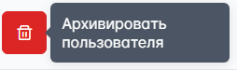

При выборе строки неархивного пользователя в таблице и нажатии на кнопку «Архивировать пользователя» откроется диалог подтверждения архивации пользователя.

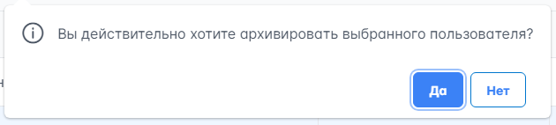

При выборе варианта «Да» выбранный пользователя будет помещен в архив. Это означает, что под данной учетной записью более нельзя будет заходить в систему. При выборе варианта «Нет» никакие изменения в системе произведены не будут.

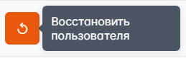

При выборе строки архивного пользователя в таблице и на месте кнопки архивации появится кнопка «Восстановить пользователя». При нажатии на неё, выбранный пользователь будет возвращён из архива. Это означает, что под данной учётной записью вновь можно будет заходить в систему.

## Печать списка пользователь

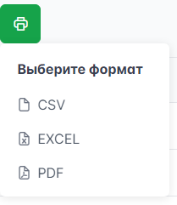

Кнопка «Печать» позволяет экспортировать таблицу в один из предлагаемых форматов.

# Конфигурация моделируемых испытаний

В панели управления присутствует вторая вкладка «Моделируемые испытания».

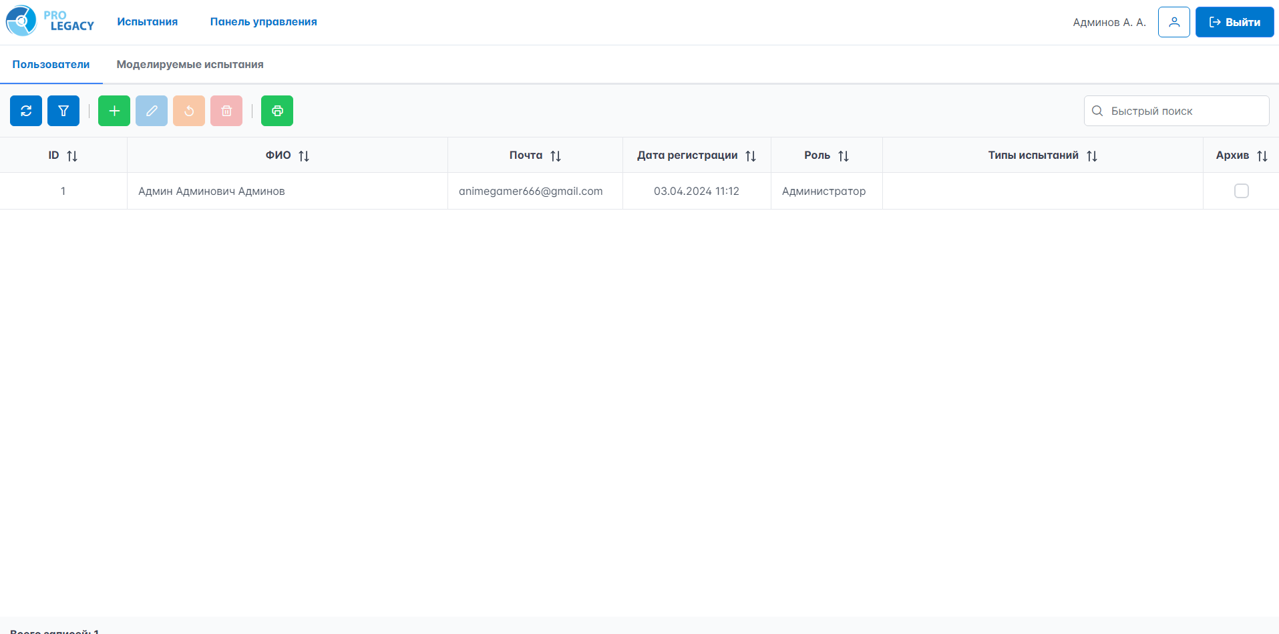

Перейдя в эту вкладку, администратор получает доступ к списку моделируемых испытаний.

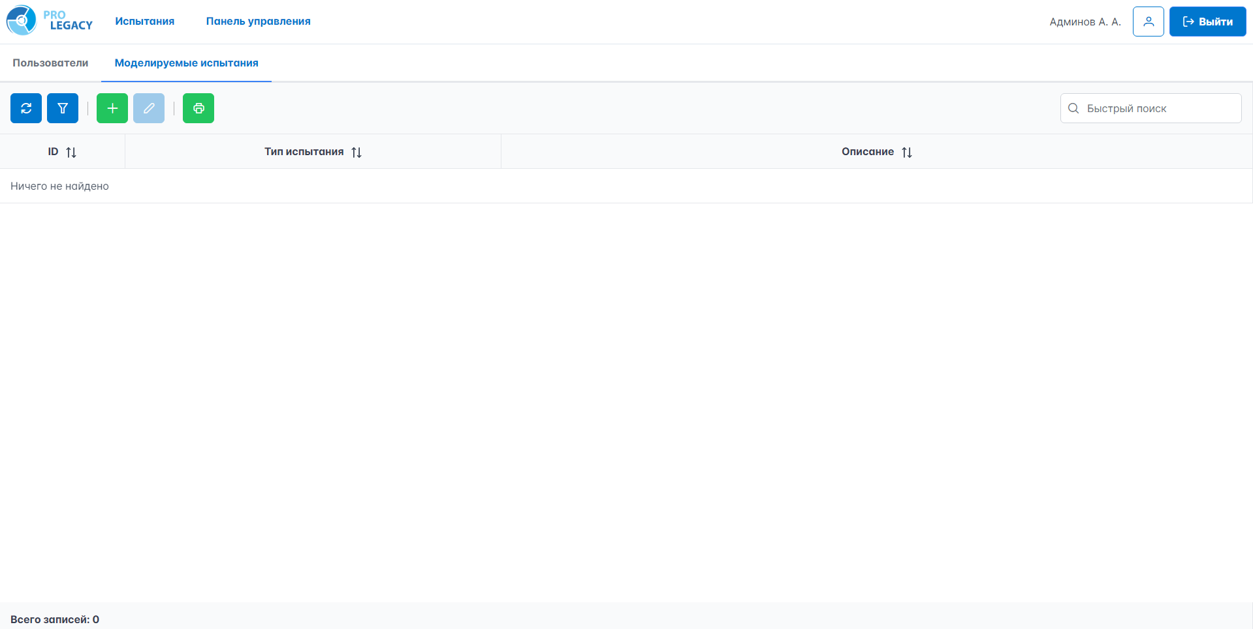

Управление таблицей аналогично вкладке «Пользователи».

## Добавление моделируемого испытания

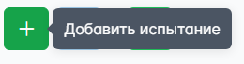

Кнопка «Добавить испытание» открывает форму регистрации испытания.

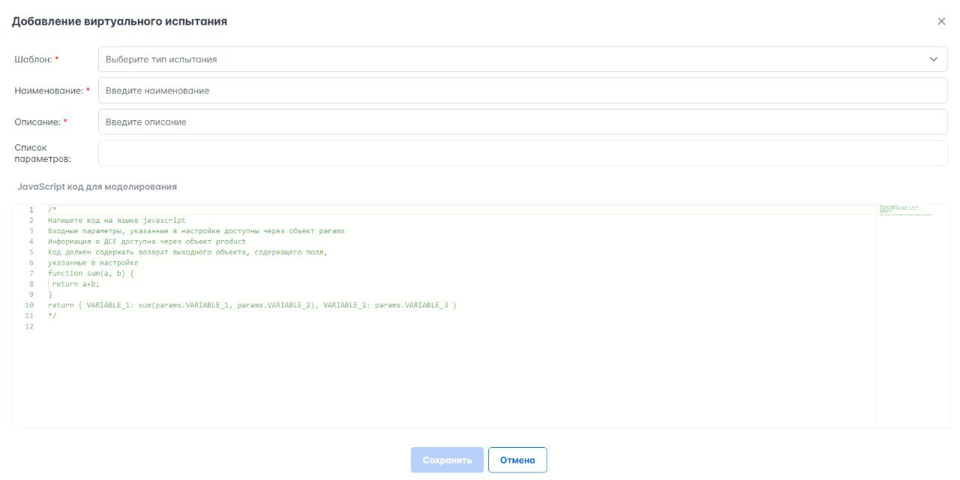

Для получения доступа к редактированию кода и переменных необходимо выбрать шаблон: реальное или другое моделированное испытание, чтобы унаследовать от него тип входных и выходных данных.

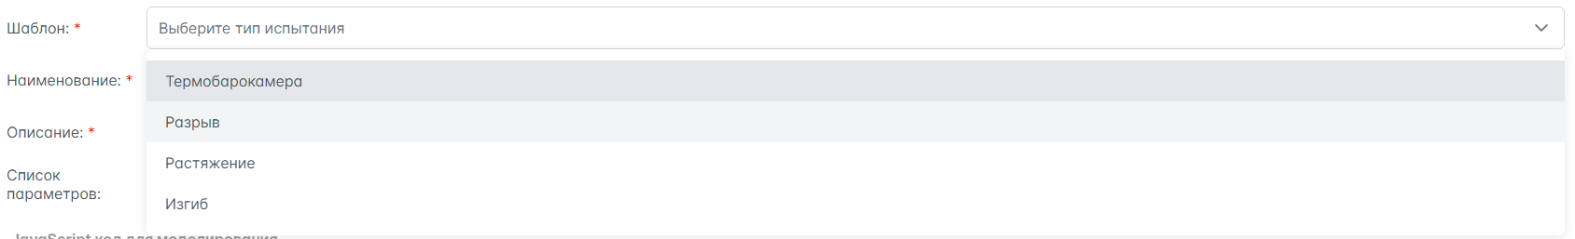

После выбора шаблона поле ввода JavaScript-кода и форма управления переменными разблокируются.

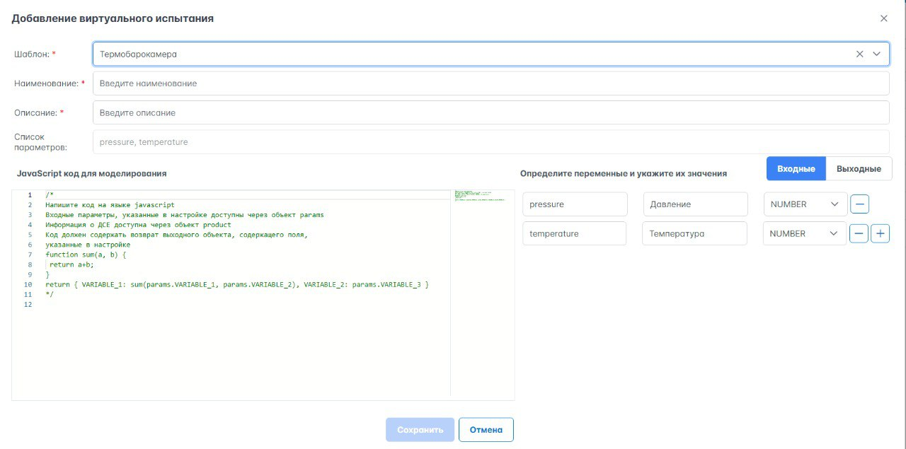

Поле наименование должно быть уникальным среди всех испытаний.

В разделе переменных необходимо указать входные и выходные переменные моделированного испытания.

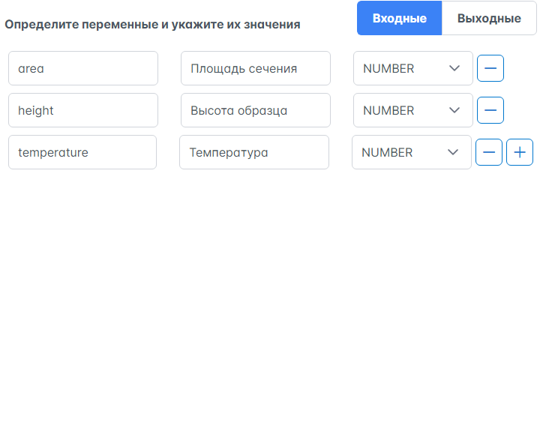

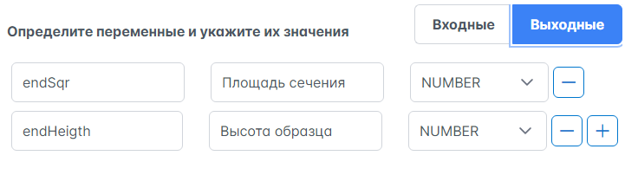

Входные параметры будут запрошены у инженера-испытателя при запуске испытания и будут доступны в JavaScript-контексте как поля объекта «params». Выходные параметры будут отображаться как результат испытания в модуле испытаний. Программа JavaScript должна возвращать объект, в полях которого лежат выходные параметры.

Для приведённых скриншотов, внутри программы будет доступен объект params следующего вида (значения случайные):

{

area: 10,

height: 20,

temperature: 100

}

Для приведённых скриншотов, программа должна возвращать объект следующего вида (значения случайные):

{

endSqr: 20,

endHeight: 10

}

Код программы записывается в соответствующее текстовое поле.

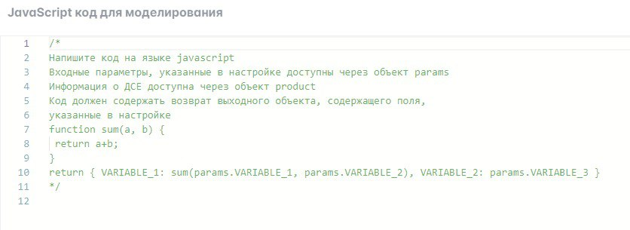

Помимо ранее указанного объекта params, в контексте JavaScript также доступен объект product, соответствующий испытуемой ДСЕ.

Код программы обязательно должен заканчиваться возвратом (строкой return <возвращаемое значение>;).

В случае написания некорректного кода проводимые моделирования будут завершаться с ошибкой. Также, в случае слишком долгого времени исполнения моделирования, исполнение также может завершиться ошибкой, если превысит лимит времени исполнения равный 24 часам.

Стоит отметить, что в случае, если код написан корректно, но возвращаемое значение не отвечает заданным выходным параметрам, моделирование будет завершаться успехом, однако отображение выходных параметров будет отсутствовать.



Для завершения процесса создания моделируемого испытания необходимо нажать кнопку «Сохранить». После этого данное испытание будет сохранено и его можно назначить инженерам-испытателем через меню «Пользователи». Нажатие на кнопку «Отмена» закрывает форму и не производит изменений в системе.

## Редактирование моделируемого испытания

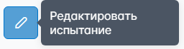

Кнопка «Редактировать испытание» открывает форму изменения испытания.

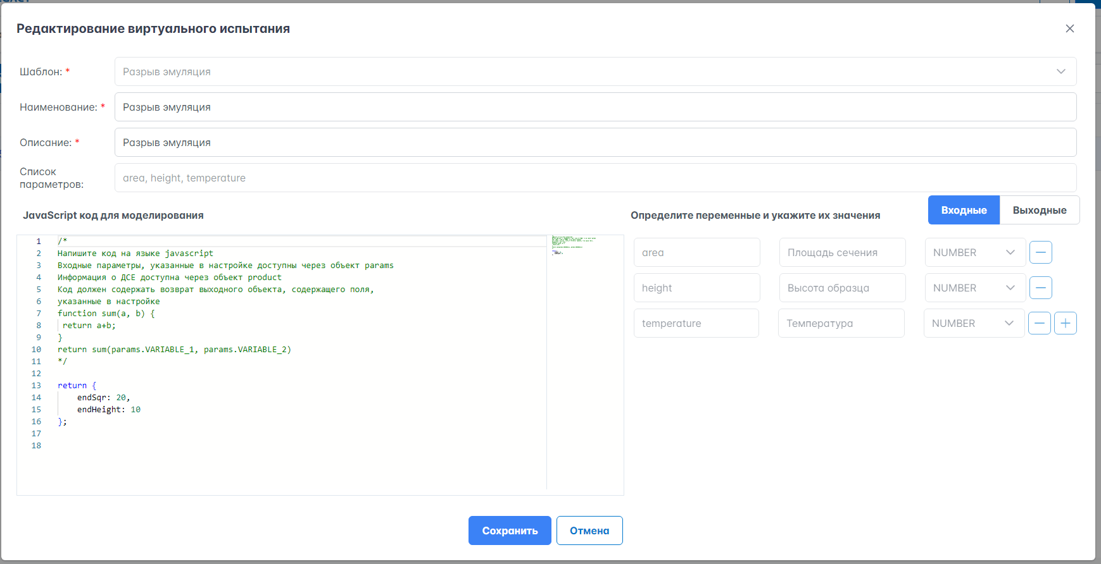

В режиме редактирования изменение шаблона, входных и выходных параметров невозможно. Наименование, описание и JavaScript-код доступны к редактированию.